# 新增：

1. 功能



1. 擔保品代號1

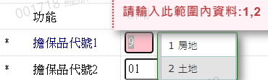

1. 擔保品代號2

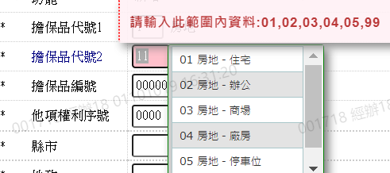

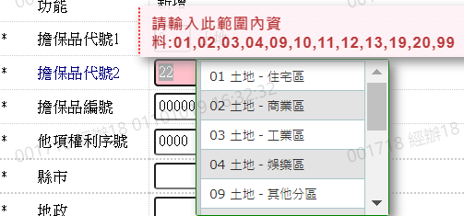

1. 擔保品號碼

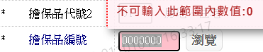

1. 他項權利序號(前四碼)

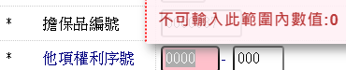

1. 他項權利序號(後三碼)

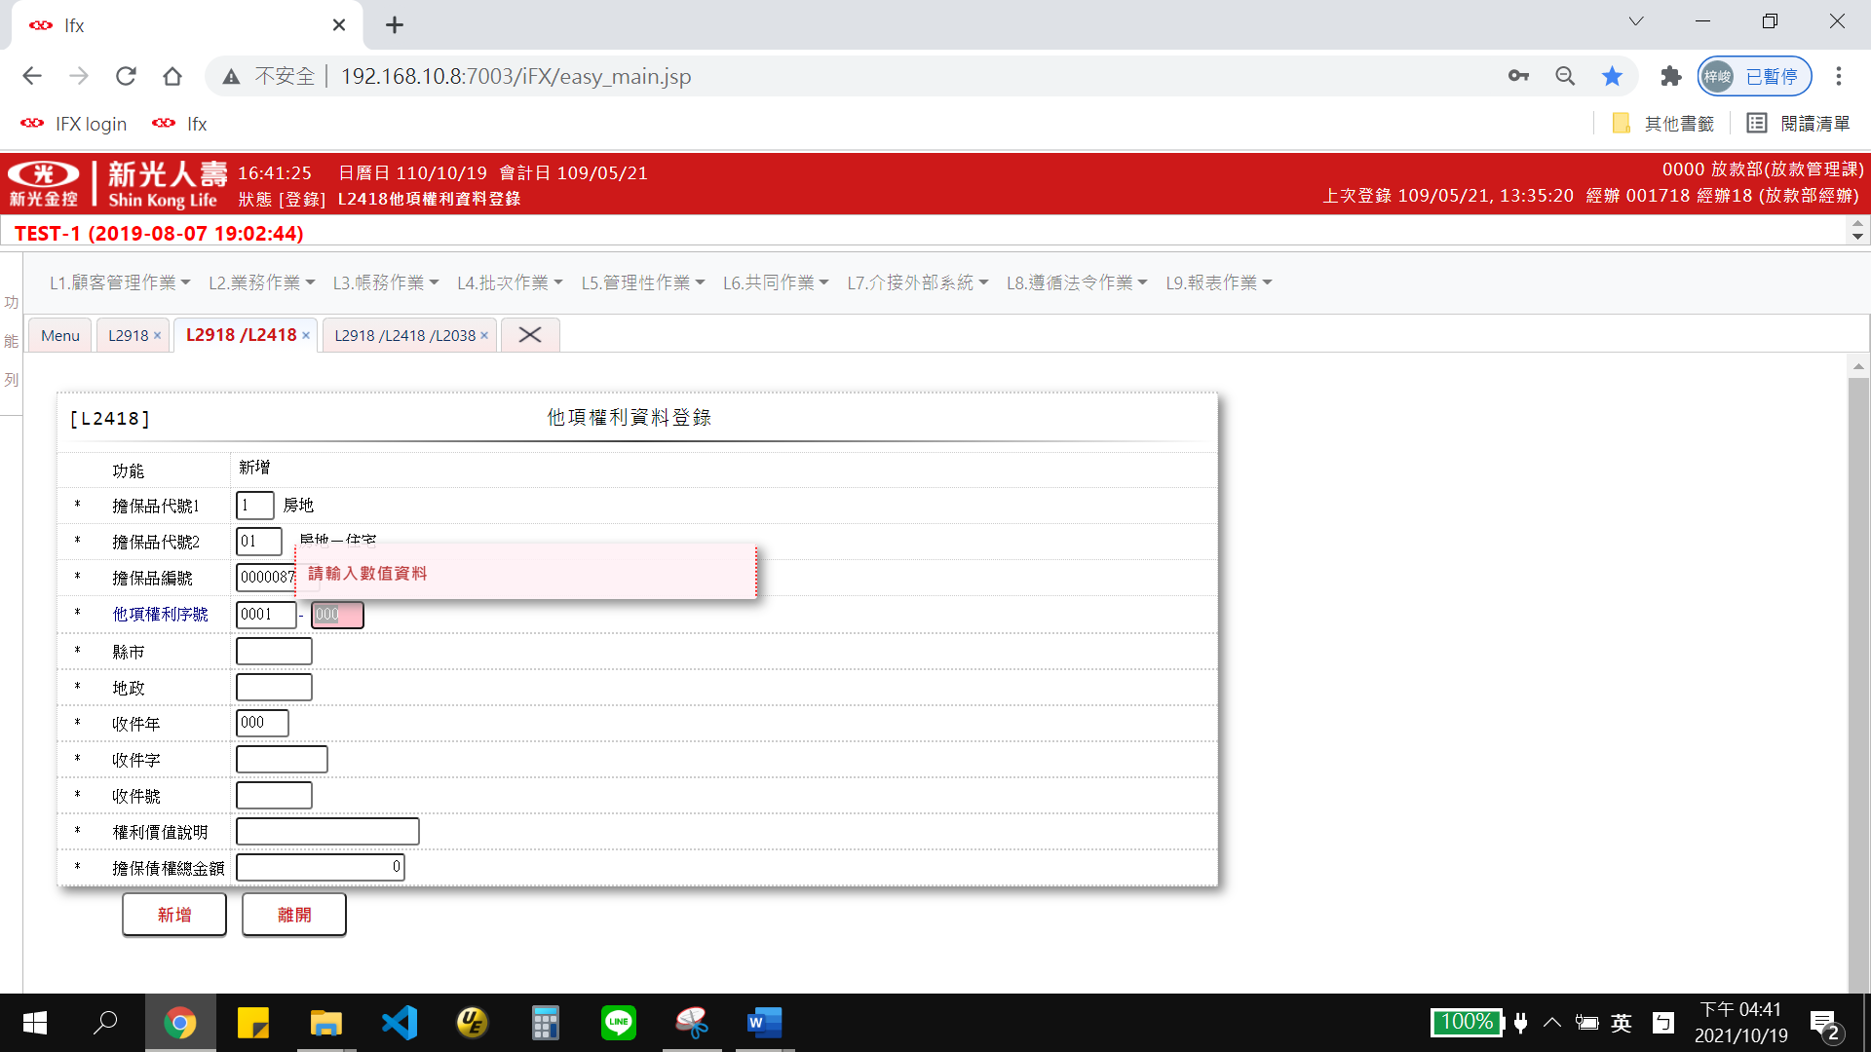

1. 縣市

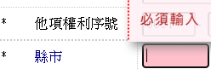

1. 地政

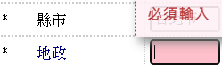

1. 收件年

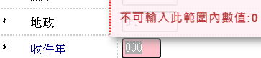

1. 收件字

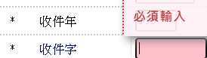

1. 收件號

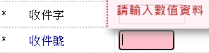

1. 權利價值說明

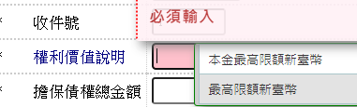

1. 擔保債權總金額

